Урок №9
Тема уроку. Розв‘язування задач і вправ
Мета уроку: формування вмінь учнів розв'язувати задачі на обчислення невідомих елементів трикутника.
Тип уроку: комбінований.
Наочність і обладнання: таблиця «Співвідношення між сторонами і кутами трикутника”
Вимоги до рівня підготовки учнів: розв‘язують трикутники
Хід уроку
І. Організаційна частина. Перевірка домашнього завдання
Перевірити наявність виконаних домашніх завдань та відповісти на запитання, які
виникли при його виконанні.
Задача 117 Розв‘яжіть трикутник за стороною і двома кутами:
1) b=9см, α=35⁰, γ=70⁰ 2) c=14см, β=132⁰, γ=24⁰
Розв‘язання
1) ∠B=β=180⁰ –α–γ=180⁰ –35⁰–70⁰=75⁰ ; $а=\frac{b\text{*sin}α}{\text{sin}β}=\frac{9\text{*sin}{\text{35}}^{0}}{\text{sin}{\text{75}}^{0}}=\frac{9∗0,\text{574}}{0,\text{966}}≈5,\text{35}$
$$с=\frac{b\text{*sin}γ}{\text{sin}β}=\frac{9\text{*sin}{\text{70}}^{0}}{\text{sin}{\text{75}}^{0}}=\frac{9∗0,\text{940}}{0,\text{966}}≈8,\text{76}$$
2) ∠A=α=180⁰ –β–γ=180⁰ –24⁰–132⁰=24⁰ ; α=γ; a=c=14см; $b=\frac{а\text{*sin}β}{\text{sin}α}=\frac{\text{14}\text{*sin}{\text{132}}^{0}}{\text{sin}{\text{24}}^{0}}=\frac{\text{14}∗0,\text{743}}{0,\text{407}}≈\text{25},\text{56}$
Задача 119 Розв‘яжіть трикутник за двома сторонами і кутом між ними:
1) а=8см, c=6см, β=15⁰ ; 2) b=7см, c=5см, α=145⁰.
Розв‘язання
1) b² =a²+c² –2ac*cosβ=8²+6²–2*8*6*0,966=64+36–92,736=7,264;
$b=\sqrt{2,\text{695}}≈2,\text{70}$; $\text{cos}α=\frac{b^{2}+с^{2}−a^{2}}{2\text{bс}}=\frac{7,\text{264}+\text{36}−\text{64}}{2∗2,7∗6}=\frac{−\text{20},\text{736}}{\text{32},4}≈−0,\text{64}$
α=129⁰48/ ≈130⁰, ∠C= γ =180⁰ –β–α=180⁰ –15⁰–130⁰=35⁰ .
2) a² =b²+c² –2bc*cosα=7²+5²–2*7*5*(-0,819)=49+25+57,33=131,33;
$а=\sqrt{\text{131},\text{33}}≈\text{11},\text{46}$; $\text{cos}β=\frac{a^{2}+с^{2}−b^{2}}{2\text{ас}}=\frac{\text{131},\text{33}+\text{25}−\text{49}}{2∗\text{11},\text{46}∗5}=\frac{\text{107},\text{33}}{\text{114},6}≈0,\text{837}$
β=20⁰31/ ≈21⁰, ∠C= γ =180⁰ –β–α=180⁰ –21⁰–145⁰=14⁰ .
Задача 121 Розв‘яжіть трикутник за трьома сторонами :
1) а=5см, b=6см, c=8см; 2) а=21см, b=17см, c=32см.
Розв‘язання
1) $\text{cos}γ=\frac{а^{2}+b^{2}−c^{2}}{2\text{ab}}=\frac{\text{25}+\text{36}−\text{64}}{2∗5∗6}=\frac{−3}{\text{60}}≈−0,\text{05}$ , γ = 92⁰52/ ≈ 93⁰ $\text{sin}β=\frac{b\text{*sin}γ}{с}=\frac{6∗0,\text{999}}{8}≈0,\text{749}$, β≈49⁰, ∠A=α =180⁰ –β–γ=180⁰ –49⁰–93⁰=38⁰ .
2) $\text{cos}γ=\frac{а^{2}+b^{2}−c^{2}}{2\text{ab}}=\frac{{\text{21}}^{2}+{\text{17}}^{2}−{\text{32}}^{2}}{2∗\text{21}∗\text{17}}=\frac{\text{441}+\text{289}−\text{1024}}{\text{714}}=\frac{−\text{294}}{\text{714}}≈−\text{0412}$, γ = 114⁰19/ ≈114⁰ $\text{sin}β=\frac{b\text{*sin}γ}{с}=\frac{\text{17}∗0,\text{914}}{\text{32}}≈0,\text{486}$, β≈29⁰, ∠A=α =180⁰ –β–γ=180⁰ –29⁰–114⁰=37⁰ .
IІ. Закріплення й осмислення вивченого матеріалу.
Колективне розв‘язування задач.
Зразок-підготовка до контрольної роботи «Розв’язування трикутників»
У завданнях 1-6 позначте правильну, на вашу думку, відповідь.
1. Серед наведених виразів вкажіть вираз, значення якого дорівнює $−\frac{\sqrt{3}}{2}$
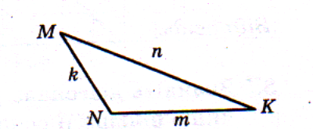
А) cos 150⁰ Б) sin 135⁰ В) cos 135⁰ Г) sin 120⁰
2. У трикутнику MNK MN=k, MK=n, NK=m
Користуючись теоремою косинусів, знайдіть cos N
А) $\frac{m^{2}+n^{2}−k^{2}}{2\text{mn}}$ Б) $\frac{m^{2}+k^{2}−n^{2}}{2\text{mk}}$
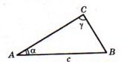
В) $\frac{k^{2}+n^{2}−m^{2}}{2\text{kn}}$ Г) $\frac{2\text{mn}}{m^{2}+n^{2}−k^{2}}$
3. У трикутнику АВС АВ=с, ∠А=α, ∠С=γ. Користуючись теоремою синусів, знайдіть сторону ВС
А) $\frac{с\text{sin}γ}{\text{cos}(α+γ)}$ Б) $\frac{с\text{sin}γ}{\text{sin}α}$ В) $\frac{с\text{sin}α}{\text{sin}γ}$ Г) $\frac{с\text{sin}(α+γ)}{\text{sin}γ}$
4. Знайдіть сторону трикутника, якщо дві інші його сторони і кут між ними відповідно дорівнюють 1см, $\sqrt{3}$см та 30⁰
А) 1 см Б) $\sqrt{2}$см В) $\sqrt{3}$ см Г) 2 см
5. Одна із сторін дорівнює $\sqrt{6}$см, а прилеглі до неї кути – α і 75⁰. Знайдіть другу сторону трикутника, яка прилягає до кута 75⁰, якщо α=45⁰.
А) 1 см Б) 2 см В) 3 см Г) 4 см
6. Визначте вид трикутника за кутами, якщо його сторони дорівнюють 4см, 2см, 3см.
А) тупокутний Б)прямокутний В) гострокутний Г) визначити неможливо
Розв’яжіть задачі з поясненням
7**. Знайдіть кут А трикутника АВС, якщо ВС=13см, АС=1см, АВ=8$\sqrt{3}$см
8**. Знайдіть діагональ рівнобічної трапеції, якщо її менша основа дорівнює 5 см, бічна сторона – 16см, а менший кут становить 60⁰.
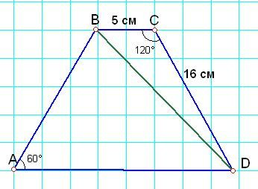
9**. Сторони трикутника дорівнюють 7см, 11см, 14 см. Знайдіть медіану, проведену до найбільшої сторони.
Розв‘язання завдань 7-9
7**. За умовою а=13см, b=1см, c=8$\sqrt{3}$см $\text{cos}α=\frac{b^{2}+с^{2}−a^{2}}{2\text{bс}}=\frac{1+\text{192}−\text{169}}{2∗1∗8\sqrt{3}}=\frac{\text{24}}{\text{16}\sqrt{3}}=\frac{\sqrt{3}}{2}$, α=30⁰
8**. У Δ BCD BC=5см, CD=16см,
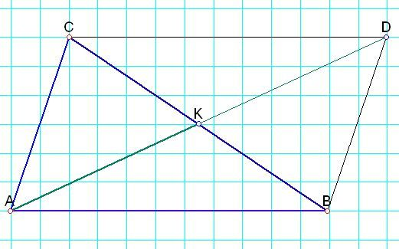
∠BCD=180⁰ –60⁰=120⁰ . За теоремою косинусів BD² =BC²+CD² –2*BC*CD*cos120⁰= 5²+16²–2*5*16*(-0,5)=25+256+80=361; BD=19см
9**. Добудуємо трикутник до паралелограма, маючи на увазі, що а=АС=7 см, b=AB=11см, d₁=BC=14см. За наслідком з теореми косинусів
2*(7² +11²)=14² +х² або
2*(49+121)=2*170=340=196+ х² . Звідси х² =340–196=144; х=12 (см)
Медіана АК=0,5AD=12:2=6(см).

ІІІ. Домашнє завдання
Повторити вивчений матеріал п.п.1–4 §1, виконати тренувальний варіант
У завданнях 1-6 позначте правильну, на вашу думку, відповідь.
1. Серед наведених виразів вкажіть вираз, значення якого дорівнює $\frac{\sqrt{2}}{2}$
А) cos 150⁰ Б) sin 135⁰ В) cos 135⁰ Г) sin 120⁰
2. У трикутнику MNK MN=k, MK=n, NK=m
Користуючись теоремою косинусів, знайдіть cos М
А) $\frac{m^{2}+n^{2}−k^{2}}{2\text{mn}}$ Б) $\frac{m^{2}+k^{2}−n^{2}}{2\text{mk}}$ В) $\frac{k^{2}+n^{2}−m^{2}}{2\text{kn}}$ Г) $\frac{2\text{mn}}{m^{2}+n^{2}−k^{2}}$
3. У трикутнику АВС АВ=с, ∠А=α, ∠С=γ. Користуючись теоремою синусів, знайдіть сторону АС
А) $\frac{с\text{sin}γ}{\text{cos}(α+γ)}$ Б) $\frac{с\text{sin}γ}{\text{sin}α}$ В) $\frac{с\text{sin}α}{\text{sin}γ}$ Г) $\frac{с\text{sin}(α+γ)}{\text{sin}γ}$
4. Знайдіть сторону трикутника, якщо дві інші його сторони і кут між ними відповідно дорівнюють 1см, $\sqrt{2}$см та 45⁰
А) 1 см Б) $\sqrt{2}$ см В) $\sqrt{3}$ см Г) 2 см
5. Одна із сторін дорівнює $\sqrt{6}$см, а прилеглі до неї кути – α і 75⁰. Знайдіть другу сторону трикутника, яка прилягає до кута 75⁰, якщо α=60⁰.
А) 1 см Б) 2 см В) 3 см Г) 4 см
6. Визначте вид трикутника за кутами, якщо його сторони дорівнюють 3см, 3см, 4см.
А) тупокутний Б)прямокутний В) гострокутний Г) визначити неможливо
Розв’яжіть задачі з поясненням
7**. Знайдіть кут А трикутника АВС, якщо ВС=7см, АС=3см, АВ=8см
8**. Знайдіть діагональ рівнобічної трапеції, якщо її більша основа дорівнює 15 см, бічна сторона – 7см, а більший кут становить 120⁰.
9**. Сторони трикутника дорівнюють 7см, 11см, 12 см. Знайдіть медіану, проведену до найбільшої сторони.
Урок № 10 Застосування розв’язування трикутників у прикладних задачах
Мета уроку Формування вмінь учнів застосовувати знання розв'язування трикутників до розв'язування прикладних задач.
Тип уроку: комбінований.
Наочність: учнівські презентації(або плакати) до проблемних задач, розробка задачі в програмі «Динамічна геометрія»
Вимоги до рівня підготовки учнів: розв'язують трикутники. Застосовують алгоритми розв'язування трикутників до розв'язування прикладних задач.

Хід уроку
І. Організаційна частина. Перевірка домашнього завдання.
Схема-плакат або проектування на екран.
У завданнях 1-6 позначте правильну, на вашу думку, відповідь.
1. Серед наведених виразів вкажіть вираз, значення якого дорівнює $\frac{\sqrt{2}}{2}$
А) cos 150⁰ Б) sin 135⁰ В) cos 135⁰ Г) sin 120⁰
2. У трикутнику MNK MN=k, MK=n, NK=m
Користуючись теоремою косинусів, знайдіть cos М
А) $\frac{m^{2}+n^{2}−k^{2}}{2\text{mn}}$ Б) $\frac{m^{2}+k^{2}−n^{2}}{2\text{mk}}$ В) $\frac{k^{2}+n^{2}−m^{2}}{2\text{kn}}$
Г) $\frac{2\text{mn}}{m^{2}+n^{2}−k^{2}}$
3. У трикутнику АВС АВ=с, ∠А=α, ∠С=γ. Користуючись теоремою синусів, знайдіть сторону АС
А) $\frac{с\text{sin}γ}{\text{cos}(α+γ)}$ Б) $\frac{с\text{sin}γ}{\text{sin}α}$ В) $\frac{с\text{sin}α}{\text{sin}γ}$ Г) $\frac{с\text{sin}(α+γ)}{\text{sin}γ}$
4. Знайдіть сторону трикутника, якщо дві інші його сторони і кут між ними відповідно дорівнюють 1см, $\sqrt{2}$см та 45⁰
А) 1 см Б) $\sqrt{2}$см В) $\sqrt{3}$ см Г) 2 см
5. Одна із сторін дорівнює $\sqrt{6}$см, а прилеглі до неї кути – α і 75⁰. Знайдіть другу сторону трикутника, яка прилягає до кута 75⁰, якщо α=60⁰.
А) 1 см Б) 2 см В) 3 см Г) 4 см
6. Визначте вид трикутника за кутами, якщо його сторони дорівнюють 3см, 3см, 4см.
А) тупокутний Б)прямокутний В) гострокутний Г) визначити неможливо
Розв’яжіть задачі з поясненням
7**. Знайдіть кут А трикутника АВС, якщо ВС=7см, АС=3см, АВ=8см
8**. Знайдіть діагональ рівнобічної трапеції, якщо її більша основа дорівнює 15 см, бічна сторона – 7см, а більший кут становить 120⁰.
9**. Сторони трикутника дорівнюють 7см, 11см, 12 см. Знайдіть медіану, проведену до найбільшої сторони.
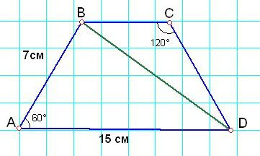
Розв‘язання завдань 7-9
7**. За умовою а=7см, b=3см, c=8см
$\text{cos}α=\frac{b^{2}+с^{2}−a^{2}}{2\text{bс}}=\frac{9+\text{64}−\text{49}}{2∗3∗8}=\frac{\text{24}}{\text{48}}=\frac{1}{2}$, α=60⁰
8**. У Δ АBD АB=7см, АD=15см,
∠BАD=180⁰ –120⁰=60⁰ . За теоремою косинусів
BD² =АB²+АD² –2*АВ*АD*cos60⁰= 7²+15²–2*7*15*0,5=49+225–105=169; BD=13см
9**. Добудуємо трикутник до паралелограма, маючи на увазі, що а=АС=7 см, b=AB=11см, d₁=BC=12см. За наслідком з теореми косинусів 2*(7² +11²)=12² +х² або
2*(49+121)=2*170=340=144+ х² . Звідси х² =340–144=196; х=14 (см)
Медіана АК=0,5AD=14:2=7(см).
ІІ. Актуалізація опорних знань
Які є основні випадки розв'язування довільних трикутників? (таблиця)
ІІІ. Представлення міні-проектів. Захист розв’язків прикладних задач.
Учні представляють способи розв’язання прикладні задачі, подані в підручнику М.Бурди «Геометрія 9» та інших посібниках і наводять розв’язки з використанням реальних даних. При цьому використовуються індивідуально виконані плакати, схеми, презентації. Як основа їм був запропонований електронний варіант підручника «Геометрія 9» під ред.. М.Бурди
Учні представляють задачі:
- Знаходження висоти предмета, основа якого недоступна
- Знаходження відстані до недоступного пункту
- Знаходження відстані між двома доступними точками
- Знаходження висоти предмета за відомим значенням його частини
- Обчислення відстані між недоступними пунктами
Представлення задач
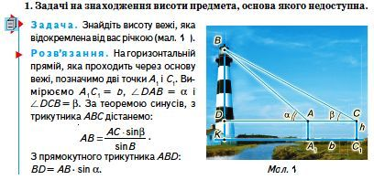
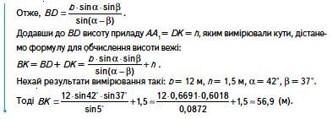
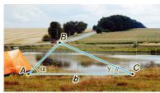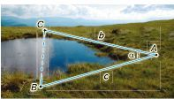
Мал.2 Мал. 3

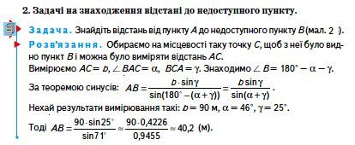
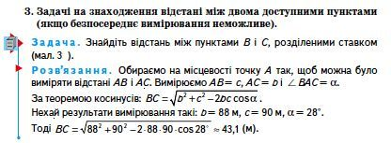
4. Задачі на обчислення висоти предмета (гори) за відомим значенням його частини (спостережної вишки)
Задача. Спостережна вишка заввишки 100 м розташована на горі (мал. 4). Об‘єкт спостереження А видно з вершини вишки під кутом α=60⁰, а від основи вишки – під кутом β=30⁰ до горизонту. Знайдіть висоту гори.
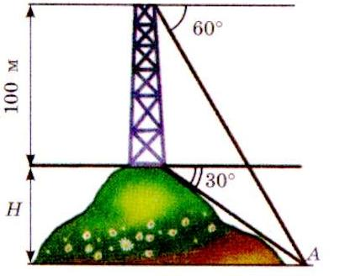
С α S

В К
β

D A
Мал. 4
Розв‘язання.
Враховуючи, що BC= a=100м, ∠SCK=∠CAD=α=60⁰, ∠KBA=∠BAD=β=30⁰, необхідно знайти значення висоти гори Н=BD. Розглянемо ΔАВС , у якому
∠СBA= 90⁰+β, ∠BAС=α – β. Застосуємо теорему синусів для цього трикутника :
$\frac{\text{ВС}}{\text{sin}A}=\frac{\text{АС}}{\text{sin}B}$ або $\text{АС}=\frac{\text{ВС}\text{*sin}B}{\text{sin}A}=\frac{a\text{*sin}({\text{90}}^{0}+β)}{\text{sin}(α−β)}=\frac{a\text{*cos}β}{\text{sin}(α−β)}$
Розглянемо ΔАСD , у якому ∠DAC=α, ∠BDA=90⁰. Знайдемо значення катета СD відомим значенням гіпотенузи. Маємо $\text{СD}=\text{AC}\text{*sin}A=\frac{a∗\text{сos}β\text{*sin}α}{\text{sin}(α−β)}$
Для заданих значень параметрів маємо $\text{СD}=\frac{\text{100}∗\text{сos}{\text{30}}^{0}\text{*sin}{\text{60}}^{0}}{\text{sin}({\text{60}}^{0}−{\text{30}}^{0})}=\text{100}∗\frac{\sqrt{3}}{2}∗\frac{\sqrt{3}}{2}:\frac{1}{2}=\text{150}(м)$
Тоді H=BD=CD–BC=150м –100м = 50м
5. Задача на обчислення відстані між недоступними пунктами
Задача.
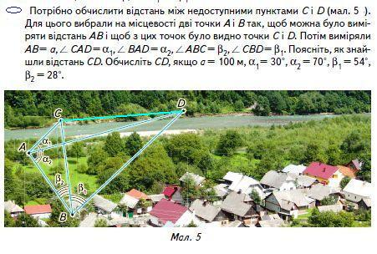
Розв‘язання.
Відомий (виміряний) відрізок АВ входить у два трикутники АВС та АВD Шуканий відрізок CD входить у трикутники АСD та CВD. Для переходу між трикутниками можна використати сторони (відрізки) АС і AD або BD i BC
Розглянемо ΔАВС , у якому ∠СBA=β₂ , ∠BAС=α₁ + α₂, АВ=а. Тоді ∠АСB=180⁰ –( α₁ + α₂ +β₂ ). Застосуємо теорему синусів для цього трикутника :
$\frac{\text{АВ}}{\text{sin}С}=\frac{\text{АС}}{\text{sin}B}$ або $\text{АС}=\frac{\text{АВ}\text{*sin}B}{\text{sin}С}=\frac{a\text{*sin}β_{2}}{\text{sin}({\text{180}}^{0}−(α_{1}+α_{2}+β_{2}))}=\frac{a\text{*sin}β_{2}}{\text{sin}(α_{1}+α_{2}+β_{2})}$
Для заданих параметрів маємо $\text{АС}=\frac{\text{100}∗{\text{sin 28}}^{0}}{\text{sin}({\text{30}}^{0}+{\text{70}}^{0}+{\text{28}}^{0})}=\frac{\text{100}∗0,\text{469}}{0,\text{788}}≈\text{59},\text{52}(м)$
Розглянемо ΔАВD , у якому ∠ВАD=α₂, ∠АBD=β₁+ β₂ , АВ=а. . Тоді ∠АDB=180⁰ –( β₁ + α₂ +β₂ ).Застосуємо теорему синусів для цього трикутника :
$\frac{\text{АВ}}{\text{sin}D}=\frac{\text{АD}}{\text{sin}B}$ або $АD=\frac{\text{АВ}\text{*sin}B}{\text{sin}D}=\frac{a\text{*sin}(β_{1}+β_{2})}{\text{sin}({\text{180}}^{0}−(β_{1}+α_{2}+β_{2}))}=\frac{a\text{*sin}(β_{1}+β_{2})}{\text{sin}(β_{1}+α_{2}+β_{2})}$
Для заданих параметрів маємо $\text{АD}=\frac{\text{100}∗\text{sin }({\text{28}}^{0}+{\text{54}}^{0})}{\text{sin}({\text{54}}^{0}+{\text{70}}^{0}+{\text{28}}^{0})}=\frac{\text{100}\text{*sin}{\text{82}}^{0}}{\text{sin}{\text{152}}^{0}}=\frac{\text{100}∗0,\text{990}}{0,\text{469}}≈\text{211},\text{09}(м)$
Розглянемо ΔАCD , у якому ∠CАD=α₁, сторони АС та АD обчислені при розгляді двох попередніх трикутників. Застосуємо теорему косинусів для цього трикутника :
CD²=AC²+AD² – 2*AC*AD*cos A= 59,52² + 211,09² –2*59,52*211,09*cos 30⁰≈
≈ 3542,6304 + 44558,9881 – 25128,1536*0,866 ≈ 48101,6185 – 21760,9810=
= 26340,6375; CD=$\sqrt{\text{26340},\text{6375}}$≈ 162,3 (м)
Відповідь. 162,3 м
IV. Підбиття підсумків уроку. Оцінювання відповідей учнів
V. Домашнє завдання. Повторити усі чотири типи розв‘язування трикутників. Розв‘язати задачу 101 (ст. 27) (підручник А.Мерзляка) та задачі 60, 61 (підручник М.Бурди) . Підготуватись до контрольної роботи
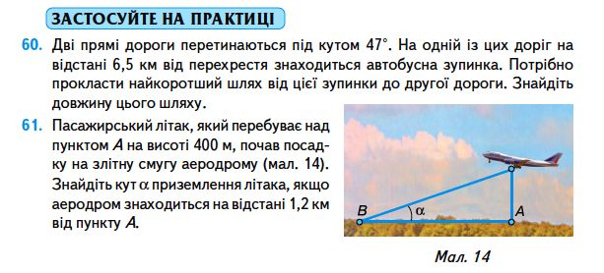

Додаток 1
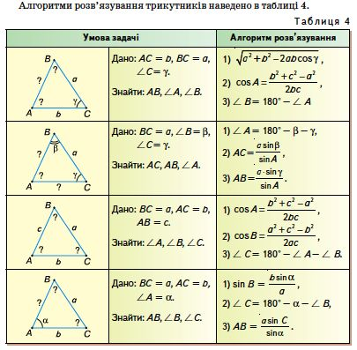

Урок №11
Тема уроку Контрольна робота № 1
Мета уроку: перевірка навчальних досягнень учнів з основних задач розв'язування трикутників
Тип уроку: контроль навчальних досягнень учнів
Вимоги до рівня підготовки: застосовують вивчені означення, теореми, формули і властивості до розв‘язування задач
Хід уроку
І. Контрольна робота № 1
Варіант1
У завданнях 1-3 позначте правильну, на вашу думку, відповідь.
1. Серед наведених виразів вкажіть вираз, значення якого дорівнює $\frac{\sqrt{3}}{2}$
А) cos 150⁰ Б) sin 135⁰ В) cos 135⁰ Г) sin 120⁰
2. Знайдіть сторону трикутника, якщо дві інші його сторони дорівнюють 1см, $\sqrt{2}$см і утворюють кут 135⁰
А) $\sqrt{5}\text{см}$ Б) $\sqrt{6}\text{см}$ В) $\sqrt{7}\text{см}$ Г) $\sqrt{8}\text{см}$
3. Визначте вид трикутника за кутами, якщо його сторони дорівнюють 1см, $2\sqrt{3}\text{см}$, $\sqrt{\text{15}}\text{см}$.
А) тупокутний Б)прямокутний В) гострокутний Г) визначити неможливо
Розв’яжіть задачі з поясненням
4**. Знайдіть кут В трикутника АВС, якщо ВС=10м, АС=14м, АВ=16м
5**. Знайдіть більшу сторону паралелограма, діагоналі якого дорівнюють $6\sqrt{3}\text{см}$ і 4см, а кут між ними становить 30⁰.
6**. Сторони трикутника дорівнюють 16см, 18см, 26 см. Знайдіть медіану, проведену до найбільшої сторони.

Варіант 2
У завданнях 1-3 позначте правильну, на вашу думку, відповідь.
1. Серед наведених виразів вкажіть вираз, значення якого дорівнює $−\frac{\sqrt{2}}{2}$
А) cos 150⁰ Б) sin 135⁰ В) cos 135⁰ Г) sin 120⁰
2. Знайдіть сторону трикутника, якщо дві інші його сторони дорівнюють 1см, $\sqrt{3}$см і утворюють кут 150⁰
А) $\sqrt{5}\text{см}$ Б) $\sqrt{6}\text{см}$ В) $\sqrt{7}\text{см}$ Г) $\sqrt{8}\text{см}$
3. Визначте вид трикутника за кутами, якщо його сторони дорівнюють 1см, $2\sqrt{5}\text{см}$, $3\sqrt{2}\text{см}$.
А) тупокутний Б)прямокутний В) гострокутний Г) визначити неможливо
Розв’яжіть задачі з поясненням
4**. Знайдіть кут В трикутника АВС, якщо ВС=33см, АС=37см, АВ=7см
5**. Знайдіть більшу сторону паралелограма, діагоналі якого дорівнюють $6\sqrt{2}\text{см}$ і 2 см, а кут між ними становить 45⁰.
6**. Сторони трикутника дорівнюють 8см, 14см, 18 см. Знайдіть медіану, проведену до найбільшої сторони.

Варіант 3
У завданнях 1-3 позначте правильну, на вашу думку, відповідь.
1. Серед наведених виразів вкажіть вираз, значення якого дорівнює $\frac{1}{2}$
А) cos 120⁰ Б) sin 150⁰ В) cos 150⁰ Г) sin 120⁰
2. Знайдіть сторону трикутника, якщо дві інші його сторони дорівнюють 2см, $\sqrt{2}$см і утворюють кут 135⁰
А) $\sqrt{5}\text{см}$ Б) $\sqrt{7}\text{см}$ В) $\sqrt{\text{10}}\text{см}$ Г) $\sqrt{\text{13}}\text{см}$
3. Визначте вид трикутника за кутами, якщо його сторони дорівнюють 2см, $2\sqrt{3}\text{см}$, $\sqrt{\text{15}}\text{см}$.
А) тупокутний Б)прямокутний В) гострокутний Г) визначити неможливо
Розв’яжіть задачі з поясненням
4**. У трикутнику АВС ∠А=60⁰, ∠В=45⁰, АС=$\sqrt{6}\text{см}$. Знайдіть сторону ВС.
5**. Дві сторони трикутника дорівнюють відповідно 1 см і $\sqrt{\text{18}}\text{см}$, а кут між ними становить 135⁰. Знайдіть третю сторону трикутника.
6**. Сторони трикутника дорівнюють 16см, 38см, 50 см. Знайдіть медіану, проведену до найбільшої сторони.

Варіант 4
У завданнях 1-3 позначте правильну, на вашу думку, відповідь.
1. Серед наведених виразів вкажіть вираз, значення якого дорівнює $−\frac{1}{2}$
А) cos 120⁰ Б) sin 150⁰ В) cos 150⁰ Г) sin 120⁰
2. Знайдіть сторону трикутника, якщо дві інші його сторони дорівнюють 2см, $\sqrt{3}$см і утворюють кут 150⁰
А) $\sqrt{5}\text{см}$ Б) $\sqrt{7}\text{см}$ В) $\sqrt{\text{10}}\text{см}$ Г) $\sqrt{\text{13}}\text{см}$
3. Визначте вид трикутника за кутами, якщо його сторони дорівнюють 2см, $2\sqrt{5}\text{см}$, $3\sqrt{2}\text{см}$.
А) тупокутний Б)прямокутний В) гострокутний Г) визначити неможливо
Розв’яжіть задачі з поясненням
4**. У гострокутному трикутнику АВС ∠А=45⁰, АВ=$\sqrt{3}\text{см}$ , ВС=$\sqrt{2}\text{см}$. Знайдіть сторону ВС.
5**. Дві сторони трикутника дорівнюють відповідно 3 см і 8 см, а кут між ними становить 60⁰. Знайдіть третю сторону трикутника.
6**. Сторони трикутника дорівнюють 10см, 20см, 26 см. Знайдіть медіану, проведену до найбільшої сторони.

ІІ. Домашнє завдання
Повторити вивчений матеріал . Розв‘язати задачі 130, 131 на ст. 33
Додаток Розв‘язання задач контрольної роботи
Варіант1
1 г 2 а 3 а
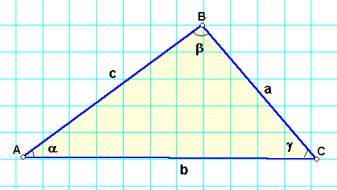
4** $\text{cos}β=\frac{a^{2}+c^{2}−b^{2}}{2\text{ac}}=\frac{{\text{10}}^{2}+{\text{16}}^{2}−{\text{14}}^{2}}{2∗\text{10}∗\text{16}}=\frac{\text{100}+\text{256}−\text{196}}{\text{320}}=\frac{1}{2}$; ∠В=60⁰

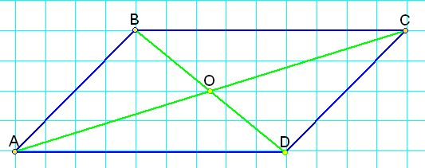
5** Навпроти більшої сторони лежить кут АOD рівний 180⁰-30⁰=150⁰ . Діагоналі паралелограма в точці перетину діляться навпіл, тому AO=3$\sqrt{3}$ см, DO=2см. За теоремою косинусів маємо ${\text{AD}}^{2}=(3\sqrt{3})^{2}+2^{2}−2∗3\sqrt{3}∗2∗\left(−\frac{\sqrt{3}}{2}\right)=\text{27}+4+\text{18}=\text{49}$; AD=7см
6** За попереднім малюнком задано трикутник ABD з медіаною АО. Добудуємо його до паралелограма АВСD, продовживши медіану АО на відрізок ОС=АО.
За властивістю паралелограма маємо $2\left(а^{2}+в^{2}\right)=d_{1}^{2}+d_{2}^{2}$ $d_{2}^{2}=2\left(а^{2}+в^{2}\right)−d_{1}^{2}=2({\text{16}}^{2}+{\text{18}}^{2})−{\text{26}}^{2}=\text{512}+\text{648}−\text{676}=\text{484}$ AC=d₂=$\sqrt{\text{484}}=\text{22}$(см).
Медіана АО=11 см

Варіант 2
1 в 2 в 3 а
4** $\text{cos}β=\frac{a^{2}+c^{2}−b^{2}}{2\text{ac}}=\frac{{\text{33}}^{2}+7^{2}−{\text{37}}^{2}}{2∗7∗\text{33}}=\frac{\text{1089}+\text{49}−\text{1369}}{\text{462}}=−\frac{1}{2}$; ∠В=120⁰
5** Навпроти більшої сторони лежить кут АOD рівний 180⁰-45⁰=135⁰ . Діагоналі паралелограма в точці перетину діляться навпіл, тому AO=3$\sqrt{2}$ см, DO=1см. За теоремою косинусів маємо ${\text{AD}}^{2}=(3\sqrt{2})^{2}+1^{2}−2∗3\sqrt{2}∗1∗\left(−\frac{\sqrt{2}}{2}\right)=\text{18}+1+6=\text{25}$; AD=5см
6** (див. варіант1) За властивістю паралелограма маємо $2\left(а^{2}+в^{2}\right)=d_{1}^{2}+d_{2}^{2}$ $d_{2}^{2}=2\left(а^{2}+в^{2}\right)−d_{1}^{2}=2(8^{2}+{\text{14}}^{2})−{\text{18}}^{2}=2∗\text{260}−\text{324}=\text{196}$ AC=14(см), АО=7 см
Варіант 3
1 б 2 в 3 в
4** $\frac{\text{BC}}{\text{sin}{\text{60}}^{0}}=\frac{\text{АС}}{\text{sin}{\text{45}}^{0}}$; $\text{ВС}=\sqrt{6}∗\frac{\sqrt{3}}{2}∗\frac{2}{\sqrt{2}}=3$см
5** За теоремою косинусів маємо ${\text{AВ}}^{2}=(\sqrt{\text{18}})^{2}+1^{2}−2∗\sqrt{\text{18}}∗1∗\left(−\frac{\sqrt{2}}{2}\right)=\text{18}+1+6=\text{25}$; AВ=5см
6** (див. варіант1) За властивістю паралелограма маємо $2\left(а^{2}+в^{2}\right)=d_{1}^{2}+d_{2}^{2}$ $d_{2}^{2}=2\left(а^{2}+в^{2}\right)−d_{1}^{2}=2({\text{16}}^{2}+{\text{38}}^{2})−{\text{50}}^{2}=2∗\text{1700}−\text{2500}=\text{900}$ AC=30(см), АО=15 см

Варіант 4
1 а 2 г 3 в
4** $\frac{\sqrt{3}}{\text{sin}γ}=\frac{\sqrt{2}}{0,5\sqrt{2}}=2$; $\text{sin}γ=\frac{\sqrt{3}}{2}$ ∠С=120⁰ або ∠С=60⁰
5** За теоремою косинусів маємо ${\text{AВ}}^{2}=3^{2}+8^{2}−2∗3∗8∗\frac{1}{2}=9+\text{64}−\text{24}=\text{49}$; AВ=7см
6** (див. варіант1) За властивістю паралелограма маємо $2\left(а^{2}+в^{2}\right)=d_{1}^{2}+d_{2}^{2}$ $d_{2}^{2}=2\left(а^{2}+в^{2}\right)−d_{1}^{2}=2({\text{10}}^{2}+{\text{20}}^{2})−{\text{26}}^{2}=2∗\text{500}−\text{676}=\text{324}$ AC=18(см), АО=9 см

